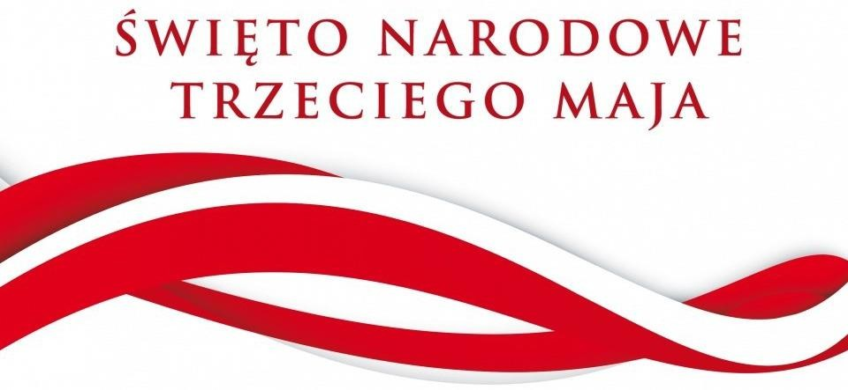

**KONKURS PLASTYCZNO-HISTORYCZNY Z OKAZJI 232 ROCZNICY UCHWALENIA KONSTYTUCJI 3 MAJA**

„WIWAT MAJ, TRZECI MAJ”

Konkurs szkolny dla uczniów klas I-IV

**REGULAMIN KONKURSU**

**I. Organizator:** Szkoła Podstawowa w Huwnikach

Koordynator: Mateusz Gierczak

**II. Cele konkursu:**

1. Rozpowszechnianie wiedzy historycznej z zakresu tematycznie związanego z Konstytucją 3 Maja.
2. Kształtowanie patriotycznych postaw wśród młodzieży.
3. Pogłębianie umiejętności plastycznych i wiadomości z historii Polski
4. Promocja talentów.

**III. Uczestnicy konkursu:**

1.Konkurs skierowany jest do uczniów Szkoły Podstawowej w Huwnikach dla uczniów klas I-IV

**IV. Zasady konkursu:**

1. Uczestnicy konkursu wykonują pracę plastyczną, której tematem są wydarzenia, postacie związane z 231 rocznicą uchwalenia Konstytucji 3 maja.
2. Na każdej pracy koniecznie musi się znaleźć symbol narodowy np. polska flaga państwowa, orzeł lub biało-czerwony motyw. **Prace bez symboli narodowych np. flagi, nie będą oceniane).**
3. Dowolna technika i format ( A4, A3 lub większe formaty) wykonania prac: np. rysunek, grafika, malarstwo, collage, haft, techniki graficzne- komputerowe. **Prace nie mogą być grupowe.**
4. Praca musi zostać opisana metryczką: krótki opis pracy, imię i nazwisko, klasa (**na odrębnej kartce**). ***W opisie należy napisać ,,PRACA NA KONKURS PLASTYCZNY”***

**Nie piszemy w/w opisu i danych na pracy plastycznej !**

1. Jeden autor może przedstawić tylko jedną pracę.

Prace należy składać **w terminie do 28 kwietnia 2023 *r.***

## W opisie należy napisać ,,Praca na konkurs plastyczny”.

1. Jury oceniające prace zostanie powołane przez organizatora konkursu.
2. Organizator przyzna trzy nagrody główne w każdej z trzech kategorii wiekowych oraz wyróżnienia.
3. Jury rozstrzygnie konkurs **do dnia 21 maja 2023 r.**

**V. Kryteria oceniania prac**

* Każda praca musi zawierać symbole narodowe np. polską flagę państwową, orła. Dopuszczalny biało-czerwony motyw. **Prace bez symboli narodowych nie będą oceniane.**
* Wygląd, estetyka oraz ciekawy pomysł na pracę.
* Samodzielne wykonanie pracy.
* Zastosowanie ciekawych technik plastycznych. Mile widziane techniki łączone.

## VI. Temat prac konkursowych

**Uczestnicy konkursu wykonują pracę plastyczną, której tematem jest 232 rocznica uchwalenia Konstytucji 3 Maja.**

**Oto propozycje tematów prac:**

* Przedstaw swoją wizję artystyczną, w której pokażesz jak obchodzisz Święto Konstytucji 3 Maja.
* Przedstaw swoją wizję artystyczną, w której pokażesz jak wyglądało uchwalenie Konstytucji 3 Maja.
* Przedstaw swoją wizję artystyczną ważnego wydarzenia z historii Polski (np. Chrzest Polski, Bitwa pod Grunwaldem, Odsiecz wiedeńska, Odzyskanie Niepodległości, Bitwa Warszawska 1920 itd.).
* Przedstaw swoją wizję artystyczną, w której pokażesz jak wyrażasz swoją miłość do Ojczyzny.
* Przedstaw swoją wizję artystyczną, dotyczącą Mazurka Dąbrowskiego, 3 maja i innych utworów muzycznych, związanych z historią Polski.
* Przedstaw swoją wizję artystyczną, prezentującą polską flagę państwową w kontekście twojej małej ojczyzny (miasta, regionu, województwa) i inne symbole narodowe.

Inne pomysły mile widziane…

Nagrody i wyróżnienia zostaną wręczone podczas uroczystego zakończenia roku szkolnego😊